Cours complémentaire
Réaliser un devis automatisé sous Excel

I. Principe
La fonction de recherche permet de récupérer automatiquement des données qui se trouvent dans une autre feuille ou un autre classeur.
Par exemple, dans un devis, cette fonction peut faire apparaître automatiquement :
– les coordonnées du client après avoir saisi son numéro de client ;
– les informations concernant un produit une fois que l’on a saisi ses références.
1 - Saisie du numéro de client

2 - Affichage automatique des informations
Fonction de recherche
1 - Saisie référence produit
Fonction de recherche
2 - Affichage automatique du prix

II. La réalisation d’un devis automatisé

A. Première étape : créer les fichiers clients et produits
– Créer la liste des clients et de leurs coordonnées, nommer la plage de cellule « listeclients ».

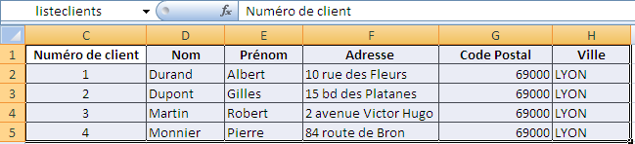

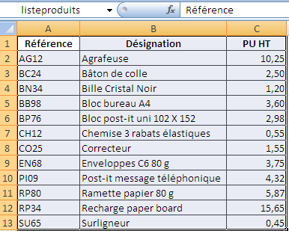
– Créer la liste des produits et de leur prix, nommer la plage de cellule « listeproduits ».

B. Deuxième étape : créer le modèle de devis
Modèle de devis
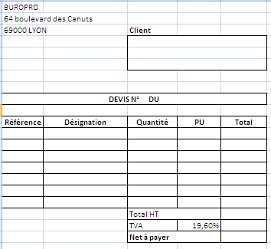

C. Troisième étape : insérer des listes déroulantes
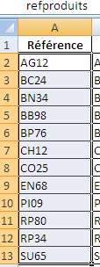
– Insérer des listes déroulantes permet de faciliter la sélection des données, de limiter les entrées aux éléments définis et d’éviter les erreurs de saisie.
– Pour créer une liste déroulante pour les numéros de clients et les références de produits, nommer la plage de cellules des numéros de clients « numéroclients » et celle des références produits « refproduits ».

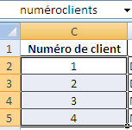

– Se positionner à l’endroit où l’on veut insérer la liste déroulante et, dans l’onglet Données, dans le sous-groupe Outils de données, sélectionner le menu Validation des données.

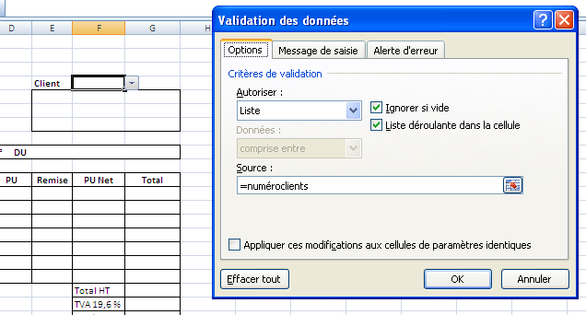
Choisir Liste
Indiquer le nom de la plage de cellule précédée du signe =

– Effectuer la même opération pour les références des produits.
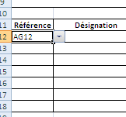
Il est inutile d’effectuer cette manipulation pour les cellules suivantes : il suffit de recopier la zone déroulante vers le bas.

D. Quatrième étape : créer la fonction de recherche
Il existe deux formules de recherche :
– la recherche verticale : RECHERCHEV, qui cherche une valeur dans une colonne d’un tableau ;
– la recherche horizontale : RECHERCHEH, qui cherche une valeur dans une ligne d’un tableau.
Dans l’exemple de la facture, la liste des clients ainsi que la liste des produits sont classées en colonnes, il faut donc utiliser la RECHERCHEV.

– Se positionner dans la cellule devant recevoir la fonction.
– Dans l’onglet Formule, dans le menu Recherche et référence,

sélectionner RECHERCHEV. Un assistant d’Excel ouvre une boîte de dialogue.
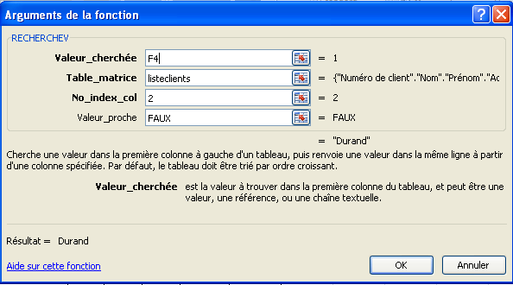

Dans une fonction de recherche, il y a trois arguments obligatoires (les arguments en gras) et un facultatif :
– Valeur_cherchée : c’est la valeur qu’Excel doit trouver dans le tableau : ici, le numéro du client se trouve en cellule F4 ;
– Table_matrice : c’est le nom de la table dans laquelle Excel va trouver la valeur cherchée : ici, la « listeclients » ;
– No_index_col : c’est le numéro de la colonne du tableau où se trouve la réponse : ici, la deuxième colonne puisque l’on cherche le nom du client. En effet, le tableau des clients comporte six colonnes (numéro, nom, prénom, adresse, code postal et ville) ;
– Valeur proche : c’est la précision autorisée qui peut être soit VRAI lorsque l’on cherche une valeur approximative, soit FAUX lorsque l’on cherche la valeur exacte. Ici, on souhaite obtenir la valeur exacte, le nom du client correspondant à son numéro : on inscrit donc FAUX. Cet argument peut également être omis ; dans ce cas, Excel inscrit VRAI.
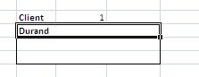
Résultat obtenu :

– Répéter la formule dans les autres cellules pour obtenir l’adresse complète.
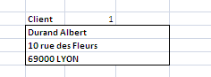
Résultat obtenu :

Pour obtenir le nom et le prénom dans une même cellule, il faut utiliser la formule CONCATENER, qui permet d’assembler plusieurs chaînes de caractères pour n’en former qu’une seule.
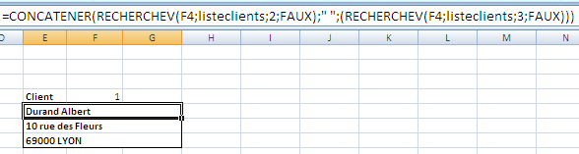

– Réaliser la formule de RECHERCHEV pour les produits.

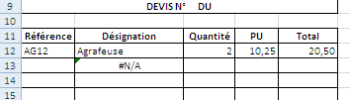
Lorsque l’on copie la formule de recherche, un message d’erreur #N/A apparaît. Ce message indique que la fonction de recherche ne peut s’effectuer car Excel ne trouve pas de valeur (pas de référence produit). Pour remédier à ce problème, il faut compléter la formule. Excel propose différentes fonctions :
– ESTVIDE : vérifie si la cellule est vide ou comporte un chiffre ou du texte ;
– ESTNUM : vérifie que la cellule comporte un chiffre ;
– ESTTEXTE : vérifie que la cellule comporte du texte.
Dans le cas du devis, comme la référence du produit comporte des lettres et des chiffres, on va utiliser la fonction ESTVIDE que l’on va associer à la fonction conditionnelle SI.

E. La fonction SI
La fonction conditionnelle SI a pour objectif d’indiquer une valeur si la condition spécifiée est VRAI et une autre valeur lorsque la condition est FAUX.
La syntaxe de cette fonction est : SI(test_logique;valeur_si_vrai;valeur_si_faux)
– test_logique : valeur (chiffre ou texte) ou expression (formule) ;
– valeur_si_vrai : valeur renvoyée si le test est vrai ;
– valeur_si_faux : valeur renvoyée si le test est faux.
Ces deux derniers arguments peuvent aussi être des formules.
Dans le cas du devis : la fonction SI sera la suivante :
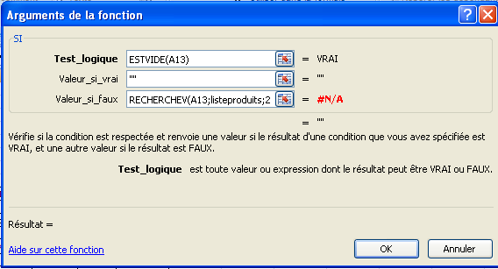
Explications : si la cellule A13 est vide, il ne faut rien afficher (utilisation de deux guillemets). Dans le cas contraire, il faut effectuer la formule de recherche pour afficher le nom du produit.

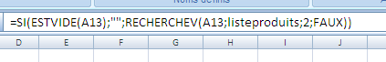

F. Cinquième étape : finaliser le devis
– Insérer les formules pour calculer le total HT, le montant de la TVA et le net à payer.

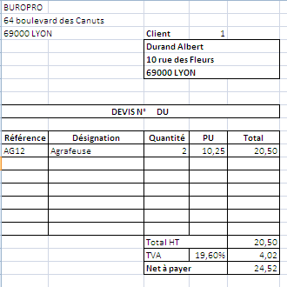
Formules utilisées :
– total HT : somme automatique ;
– montant de la TVA : multiplication du total HT par le pourcentage de TVA ;
– net à payer : addition du total HT et du net à payer.
